Биография МКОУ
« Такалайская средняя школа»

Школа до войны.
В Такалае школа была открыта задолго до ВОВ. Открытию школы способствовало строительство вблизи озера индюководческого хозяйства. Школа размешалась в старом Такалае в маленьком каменном домике, где было всего четыре классных помещения. Школа была однокомплектная, т.е. все четыре класса располагались в одной комнате и урок вел один учитель.
До войны в этой школе обучались 10 -12 учащихся.
Послевоенные годы.
В 1945 – 1949 г.г. в школе заведующим работал Бекмурзаев Бекмурза, а учительницей Лабазанова Асият.
В 1949 году школу принимает Бекеев Шихсаид Ибрагимович, выпускник Первого Дагестанского педагогического училища.
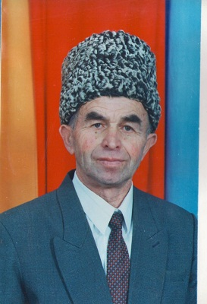

С 1953 по 1955 годы заведующей и учительницей остается Лабазанова Асият Ибрагимовна. Начиная с 1955 года заведование школой принимает Бекеев Шихсаид Ибрагимович и продолжает работать до 1987 года, а с 1987 по1989 г.г. учителем.
Новая школа.
После землетрясения1970 года каменная школа разрушилась. Новую школу построили между двумя поселками. Сборную щитовую конструкцию построил строительный отряд из Махачкалинского медицинского института. Руководил стройкой прораб Алхлаев М-Р. А.
В 1987 году после окончания Буйнкского педучилища по направлению РУО в данную школу была направлена заведующей Гереева Рашия Арсланалиевна.
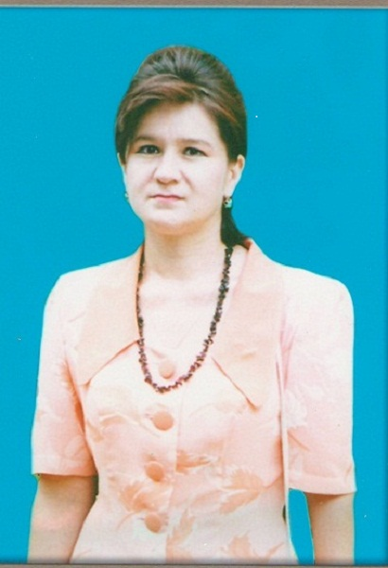

При ней было организованно горячее питание, открыта группа продленного дня, увеличено число классных помещений, заасфальтировано прилегающая территория .
В 1987 -1997 г.г. школа из малокомплектной стала просто начальной. Контингент учащихся увеличился. За эти годы Гереева Р.А. провела огромную работу по переходу школы к основной.
Основная школа.
_http_schools/1711/takalay/admin/ckfinder/core/connector/php/connector.phpfck_user_files/files/1 (3).jpg
В 1998 – 1999 году начальная школа стала основной. Директором назначается опытный педагог Татаков Айланмат Вагидович.
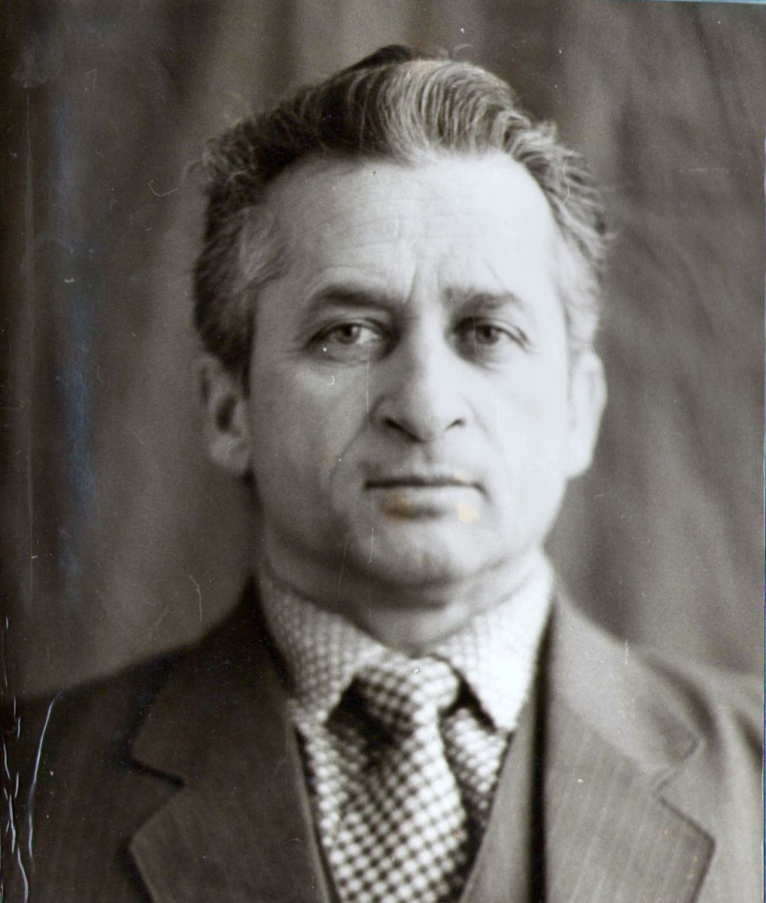
При нем была проделана большая работа по улучшению материально – технической базы, оформлению коридора и кабинетов.
Средняя школа.
В 1999 - 2000 уч. год основная школа реорганизована в среднюю школу с профессиональной ориентацией по птицеводству. Готовится кабинет по птицеводству. Оформляется музей .
В 2003 году Татаков Айланмат Вагидович скоропостижно скончался, не успев осуществить все свои грандиозные планы.
С 2003-2004 уч. года директором школы работает Акаев Исмаил Шарапутдинович.

При новом директоре в школе провели новую электропроводку. Школа подключилась к Интернету, обновили стенды в коридоре. Установлена пожарная сигнализация, проведена противопожарная обработка чердачного помещения. На деньги учителей купили музыкальный центр, телевизор, и принтер. Школа систематически начала занимать первые места в своей подгруппе по итогам года.
Учащиеся школы стали занимать призовые места на предметных олимпиадах района и республики. Улучшилось состояние школьных кабинетов.
Русская учительница: Меджидова Ольга Георгиевна

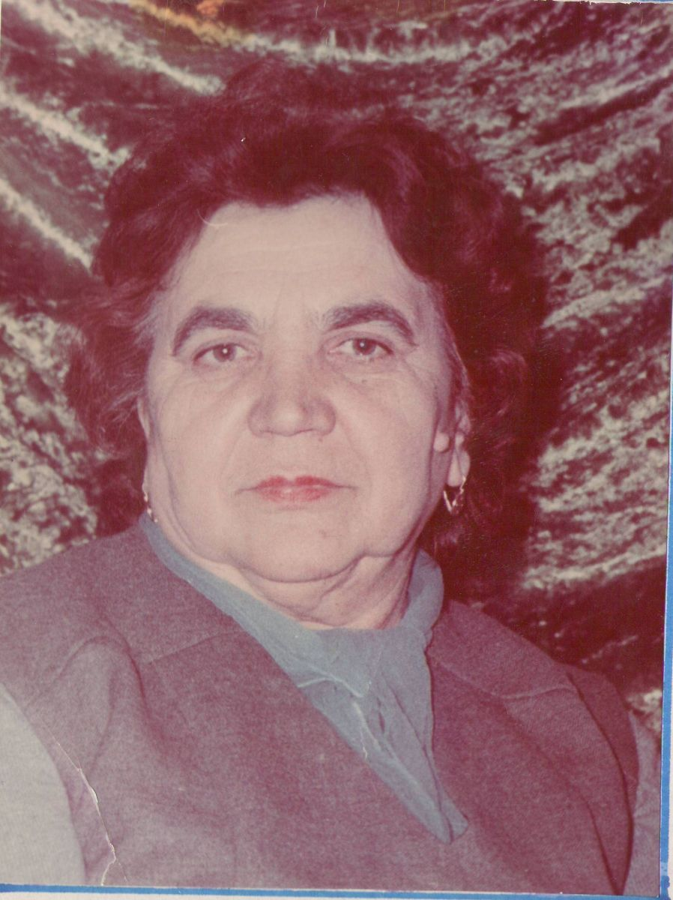
Ветеран педагогического труда. В 1975 году присвоено звание отличник образования ДАССР.
В 1983 году присвоено звание отличник просвещения СССР.
В 1996 году награждена орденом «Ветеран труда».
Заслуженные работники Такалайской средней школы:
- Татаков Айланмат Вагидович – заслуженный учитель Республики Дагестан.

- Мамаева Заира Магомедрасуловна - почетный работник образования РСФСР,
отличник образования РД, ветеран труда.
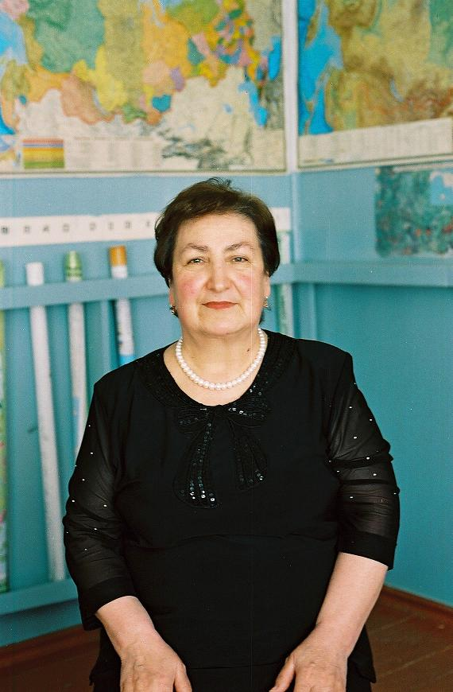
-Татакова Салихат Салаватовна - ветеран труда.
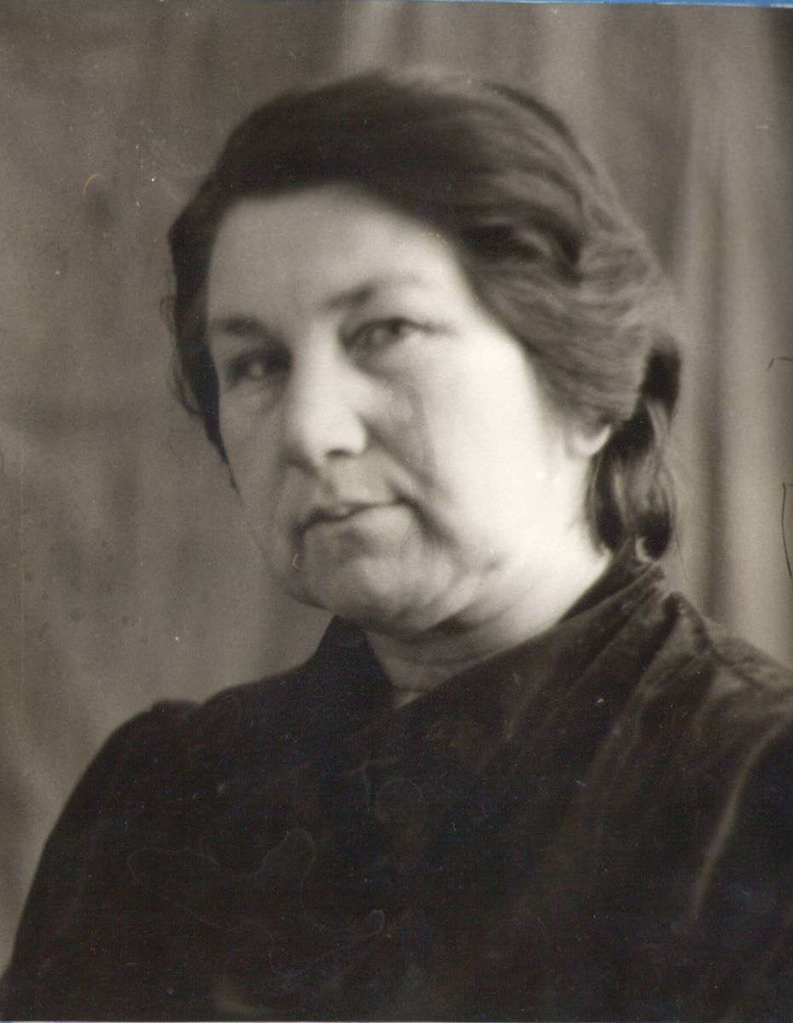
- Гереева Рашия Арсланалиева – отличник образования РФ.

- Акаев Исмаил Шарабутдинович –
отличник образования РД.
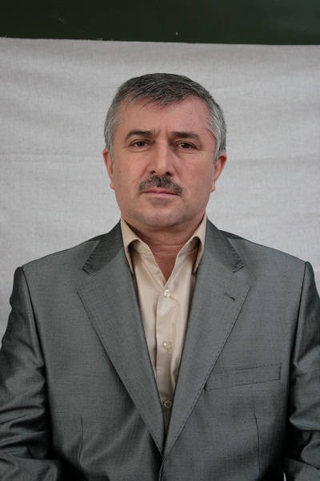

Одаренные дети:
- Мусаев Джамалутдин – занял в 2008 -09 уч.году I – место на районных предметных олимпиадах - истории и географии.
I – место по географии, I I – место по истории на республиканских олимпиадах.
2009 -2010 уч.г. - I – место по географии, I I I – место по истории на районных предметных олимпиадах.
I I I – место по географии в РД.

Шамхалова Хапизат - призер районных предметных олимпиад по русскому языку, биологии, истории, обществознанию и родному языку.
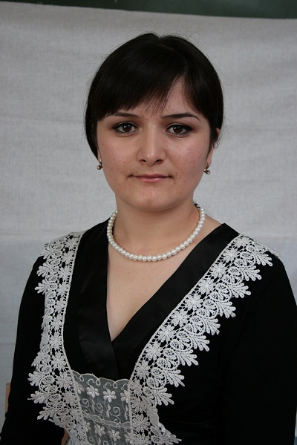
Выпускники, которыми гордится школа:
-Гамидова Камила Гамидовна – выпускница 2001 года. Аспирант био – экологии. Работает в ДГПУ.
- Керимов Бабат Измутдинович – выпускник 2003 года. Выпускник ДГПУ. Кандидат в мастера спорта по боксу. Чемпион Приволжского Военного округа по боксу.
- Керимов Далгат Измутдинович – выпускник 2004 года. Выпускник ДГПУ. Кандидат в мастера спорта по боксу. Чемпион Приволжского Военного округа по боксу
- Абакарова Айна Гаджиевна – выпускница 2006 года. Награждена муниципальной медалью за отличную учебу. Студентка института народного хозяйства. Призер олимпиад среди студентов высших учебных заведений РД.
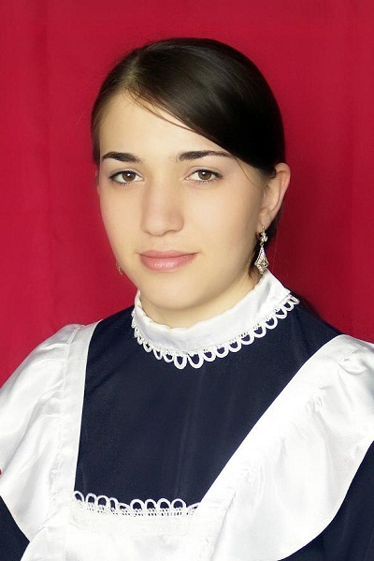
- Шамхалова Хапизат Магомедовна - выпускница 2010 года. Студентка Дагестанской правовой академии. Призер различных конкурсов среди студентов ВУЗов, отличник учебы.
- Мусаев Джамалутдин Идрисович - выпускник 2011 года. Студент Уфимского нефтегазового института.

